臺北市99年度公私立高職學務工作讀書會活動紀錄表
第 四 次
活動時間 | 99 年06月22日 星期二 13時 30 分 ~ 16 時 分
引言暨  主持人 | 大安高工 孫新梅主任、周家嵐老師
地點 | 大安高工第二會議室 | 紀錄 | 周家嵐、朱秀蓮
主題書 | 《通情達理：品格決定未來》、  《沒被抓到也算作弊嗎？：學校沒有教的33則品格練習題》
出席成員 | 10 人（詳見簽到表）
活動摘記 | 一、成員自我介紹（成員座位如右圖）。  孫  周  張  連  許  陳  邱  朱  天  曾  二、主題書《通情達理：品格決定未來》  引言。  三、閱讀分享。  四、主題書《沒被抓到也算作弊嗎？：學校沒有教的33則品格  練習題》引言。  五、閱讀分享。  六、成員回饋。
閱讀分享 | 主題書《通情達理：品格決定未來》  孫：  - 簡介洪蘭教授的背景。  臺灣大學畢業後，即赴美留學，取得加州大學實驗心理學博士學位，曾任教於中正大學心理所、國立中央大學認知神經科學研究所創所所長，目前為國立陽明大學神經科學研究所教授暨認知神經心理學實驗室主持人。  洪蘭教授的先生是曾任教育部長，目前為行政院政務委員的曾志朗先生。她有感於教育是國家的根本，而閱讀是教育的根本，更致力於閱讀習慣的推廣，足跡遍及台灣各縣市城鄉及離島近千所的中小學作推廣閱讀的演講。  二、國家要有救，要從教育做起，教育則要從品格做起，品格要從閱讀著手。然現今學校的教育、學生的品格受媒體亂象、跳上議事桌的立法委員及貪污的主政者……等影響很大。《通情達理》一書，共有8篇，篇篇都是精華。個人最喜歡的分別是第1篇的第4、9章；第2篇的第2章；第3篇的第4章；第4篇第1、2章；第5篇第7章；第6篇第6、8章；第7篇第5章；第8篇介紹許多好書，第5、8章令人印象深刻。  三、以33頁所提的哈佛教授認為同樣成績和功課好的2位新生，他會選擇會打籃球的，因為能與同伴團隊合作。第55頁《OK繃與橡皮擦》提到前陣子紅極一時的《老師的十二樣見面禮》一書，提到老師必須把對學生的要求說明清楚，並鼓勵他們從正面看待人生；第89頁《用欣賞的眼光看待學生》，溫世仁先生遺愛人間，在他所補助的學校中有一所學校的校門有「用欣賞的眼光看待學生，用尊敬的態度對待老師」，溫先生「成功是增加自己的價值，成就是增加別人的價值」無私的愛心讓人敬佩；第201頁《手握緊，線放鬆》讓我們知道帶領孩子時，要適時留一些空間讓他們自由發展；第230頁《如果去圖書館像進糖果屋》指出閱讀對孩子的重要性，而老師的責任就是提供孩子閱讀的機會。  許：之前聽過洪教授的演講，再看他的書，有心領神會之感。洪教授的書好讀觀念亦上手，很想實踐她的理念。但臺灣的體制仍影升學為導向，老師急於教，難去考慮學生的吸收及多元發展。
閱讀分享 | 許：洪教授的理念很值得認同，但在台灣的教育環境中有難以落實之處，我們要省思整體制度如何改變。  張：這本書會讓人想看第二遍，有很多觀點可以memo下來和其他老師分享。每一篇都有key point，可提供給新進老師班級經營做參考。前兩天讀到洪蘭教授在報上發表的《你的海豚比我的學生聽話多了》，強調正向鼓勵，放大優點，縮小缺點。師長應多鼓勵，看學生的優點，這也呼應了「正向管教」的核心概念。  連：這本書的許多觀點跟日常生活契合，東方人習慣先講不好的，講缺點多於鼓勵。以第164頁《開不得的玩笑》為例，很多玩笑開不得，但學生分不清楚，價值觀錯誤。有留學生在飛機開玩笑說他帶了炸彈，下機後立即被帶走，因此斷送了留學之路！第129頁《變薄變淺的教科書》，現在的教科書又漂亮又貴，但學生不在意，有時全都丟掉，我常叮嚀學生高職的教科書到四技二專仍很好用。  天：很高興參加此次讀書會活動，服務學校號稱”軍校”，抽菸、作弊記大過，對學生要求多。新校長採正向管教，每天在校門口打招呼，頗有左宗棠「新栽楊柳三千里，引得春風度玉關」的味道。因擔任行政過卻很少與學生直接互動，有一次學生有門市服務課程，要服儀檢查，一位金髮的學生原本不願改變，經與其溝通傾聽、聆聽學生的想法，打消休學念頭。身上常放金莎巧克力，送給表現好的學生。正向管教真的很好，教育的本質就是多鼓勵、勉勵、獎勵和激勵。  曾：參加讀書會有教育的心情，收穫特別多，從各位夥伴的經驗分享又學到很多。這本書共有62篇小品文，包羅萬象，篇篇佳作，可作為自助諮詢系統，是值得推薦的好書。

閱讀分享 | 曾：品格比知識重要，道德可以彌補知識的不足，一如書中所提，有品格才有好教養，國家強盛在於人民的品質，「一個民族如果缺少了品格的支持就可以確定它是下一個要滅亡的民族」，現在家長把品德教育丟給學校來做，老師成為推動品格的第一線，任重而道遠。  服務學校每學期會讓學生買一本有關品格的書，辦理閱讀心得比賽。導師可利用週記，落實生活教育。「品格的培養是潛移默化的歷程」，不是一蹴可幾的，人心的變化很慢，沒有捷徑，只有努力去做，種子種進去，可能要二、三年後才發芽、成長。  陳：有關遲到如何處理，各校為難。以服務學校為例，遲到同學當天放學後由教官室統一處理，予以生活輔導。因學生刷卡綠卡高，易掌握出勤。生活輔導10-15分鐘，未到則予警告。  有關「遲到大王」被判刑，師長處理事情思維要跟著時代調整，堅持不道歉，反而陷自己不利。  朱：洪蘭老師的文章可說是心靈雞湯，對教育工作者而言，讓我們去檢視自己的教育理念，也給自己打氣。  周：洪蘭教授大力推動閱讀，希望透過閱讀提升品格，這些年教育部大力推動閱讀活動，正呼應其理念。執行時學生就是不喜歡閱讀，我的經驗是：抽一節課帶學生去圖書館（尤其是圖書館有活動時），大部分學生都能坐下來安靜閱讀。上鉤一次，下次就會再來。

閱讀分享 | 《沒被抓到也算作弊嗎？：學校沒有教的33則品格練習題》  周：本書是一本具實用性質的書，幫助讀者遇到難題時如何去檢視。  作者是美國著名的「道德評論家」，經常於雜誌、電視上與  大眾分享道德難題的應對之道。令人驚喜的是，本書不是  空泛的理論著作，而是使用極為務實的方式，告訴我們「道  德」的真意與可供判斷的「人生準則」。作者認為，「道德」  不等於「法律」也不能夠「從眾」更不可依靠「直覺」，它  是一種幫助他人與自己都更好的行事準則，具體的作法共  五項：一、不要傷害人；二、讓事情更好；三、尊重別人；  四、要公平；五、要愛人。上述原則雖看似老生常談，但  作者透過33則實例分析，明確演示了「五大人生準則」的  應用方法與思考過程。  書中第14頁提到：「道德是在幫助他人和照顧自己之間找  到平衡。人跟人之間互相幫助不只是為了生存，更要盡可  能成為最好的人。」第102頁告訴我們不要帶著不屑的眼  光看待傷害我們的人，而要把他當成沒有你幸運，而你是  可以幫助他的人，這段話告訴我們要「傾聽問題/行為背後  的話語」。推薦超視《非關命運》節目(可上Youtube觀賞)，  解析之醫師擅長表達，討論議題頗有可參考之處。  邱：以學生上課睡覺為例，會告知他：因為你有受教權，不能任由你睡覺，除非家長開證明，通常叫他起來就會來。告訴學生心生要有別人，一個人以上就要尊重，愛漂亮沒有錯，但不能影響別人，要想到別人。
活動回饋 | 許：全程參加了讀書會，每一本主題書都傳了不同的理念，收穫很多。  周：閱讀讓大腦有氧運動，學會利用開車空檔閱讀。  連：雖然只參加了這一次，但覺得很榮幸，滿載而歸。手邊有些好的書目，願分享讓大家集思廣益。  天：讀書會真的很棒，過去對自己的小孩嚴苛，讓為她們的表現沒什麼。讀過後趕緊打電話給兒女，告訴他們他很棒。讀書會以學生為主題，這樣的交流真的很棒。未來會跟年輕的老師分享，好的書相互研讀。  曾：讀書會可強迫閱讀，獲得新觀點。  朱：感謝大家參與讀書會及對讀書會的肯定，有了大家美好的經驗，明年度有機會還是會規劃讀書會，請大家踴躍參加。
延伸閱讀 | 推薦延伸閱讀書目：洪蘭 《你的海豚比我的學生聽話多了》。載於【2010/06/19 聯合報】（如下）。  電視節目：超視《非關命運》

洪蘭：你的海豚，比我的學生聽話多了…

【聯合報╱洪蘭】
2010.06.19 02:27 am

發展心理學家常說「不要低估孩子的能力」，最近我看到了這句話的意義。
那天，我因改考卷改得有些煩躁，便出去中庭澆一下花，對門六歲的孩子跑出來大聲告訴我：花還沒有很「渴」，不要浪費水，因為水很珍貴，只有「一桶」是水。我聽了很奇怪，便停下來問他「一桶是水」是什麼意思。他一本正經的說：「就是一百桶中只有一桶是可以喝的水呀！」我問他：「是誰告訴你的？」他說：「你自己呀！」
我突然想起過年前有一陣子很久沒下雨，水庫乾得快見底，大家都在擔心會不會限水。我去搭公車時，正好碰到他媽媽送他去上學，我們在路上看到有店家懶得用掃帚，直接用水來沖地，我很不以為然，便說：「地球上五分之四都是水，可惜都不能喝，是海水。如果地球的水是一百桶的話，九十六桶是海水，其餘的是冰，只有一桶是可以喝的水，我們怎麼可以不珍惜水。」我沒想到還未上學的孩子，只聽這麼一次就記得了，而且會在適當的情境中用它，可見我們真的是不能低估孩子的能力，父母不必去擔心要教多少，反正如果聽懂了他就自然記得，不懂也沒關係，只要不考他，教多少都不是問題，因為這種學習沒有壓力。
他回家去後，我在想：如果孩子小時候都很有學習的能力，聽大人說一次就記得了，為何長大後在課堂上聽老師說很多次還記不得呢？我有一個被派到山地小學去做替代役的學生告訴我，每天早上天不亮，小學生就翻山越嶺來到學校，直接去敲他寢室的玻璃窗，叫他起來開圖書館的門，因為他們想進去看書。是什麼緣故使孩子從喜歡學習到討厭學習、從愛上學到逃學呢？
我還未回台時，曾經帶過幾位台灣的小學校長去參觀加州聖地牙哥的海洋世界（Sea World），那裡的海豚表演很精彩，每個小朋友都瘋狂的拍手。表演結束後，一位校長趨前問訓練師：「你需要訓練牠們多久牠們才能演出？你的海豚比我的學生聽話多了。」那位女訓練師笑著說：「一點都不難，只要有耐心就可以。我不要求全部，只要牠們做對一點，我就給牠們魚吃，所以牠們一看到我，就立刻做出可以獲得魚吃的動作，一點一點把這些動作連起來就是你們看到的表演了。」
難怪我們的教學效果不好。我們幾乎沒有在孩子做對時獎勵他，都是做錯了處罰他。我們認為做對是理所當然，做錯是不用心，很少人去檢討一下這個觀念合不合理。我們忘記鼓勵才會使學生愛做、繼續做下去，不要因為怕挨打，不得不做，被動的效果當然不好。想不到主動、被動這一點的差異，長大後在學習的態度上有這麼大的差別。
因此在揚起「愛的小手」揍他時，先停下來想一想，用蜜糖可以抓到比較多的蒼蠅，不是嗎？
（作者為中央大學認知神經科學研究所所長）

第四場次讀書會活動照片
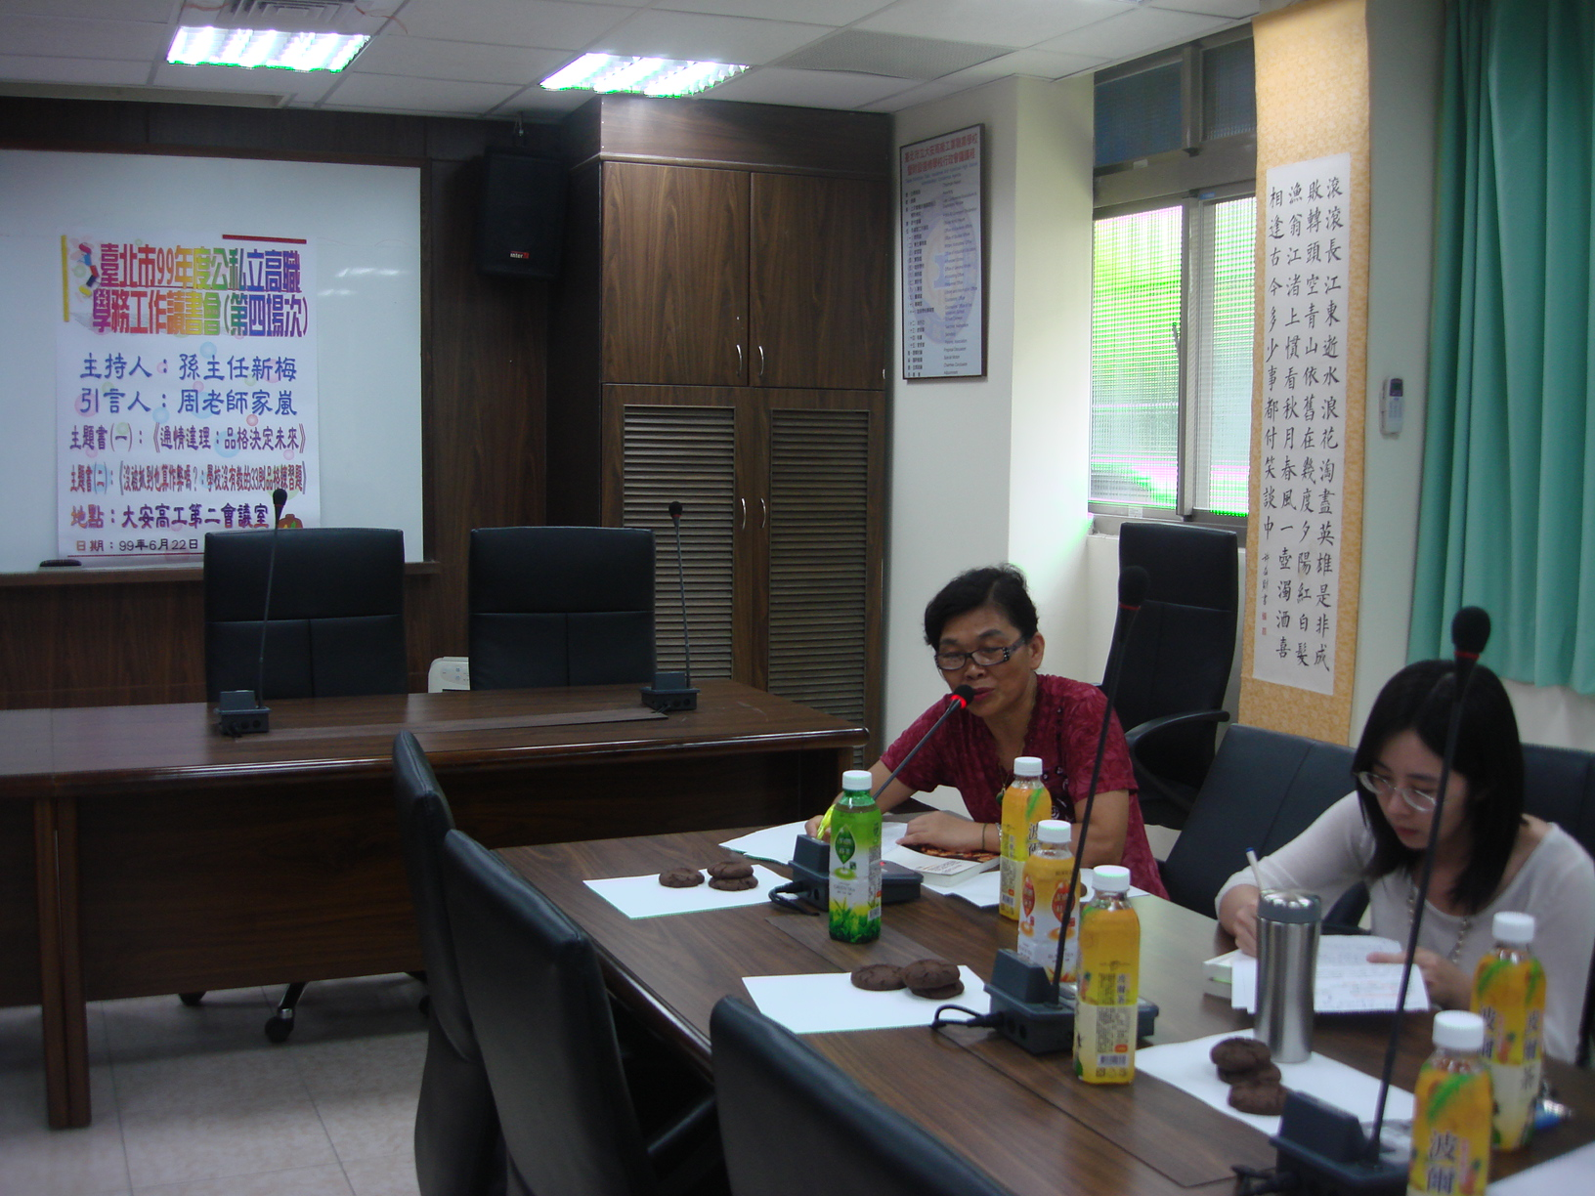
引言暨主持人：孫新梅主任、周家嵐老師
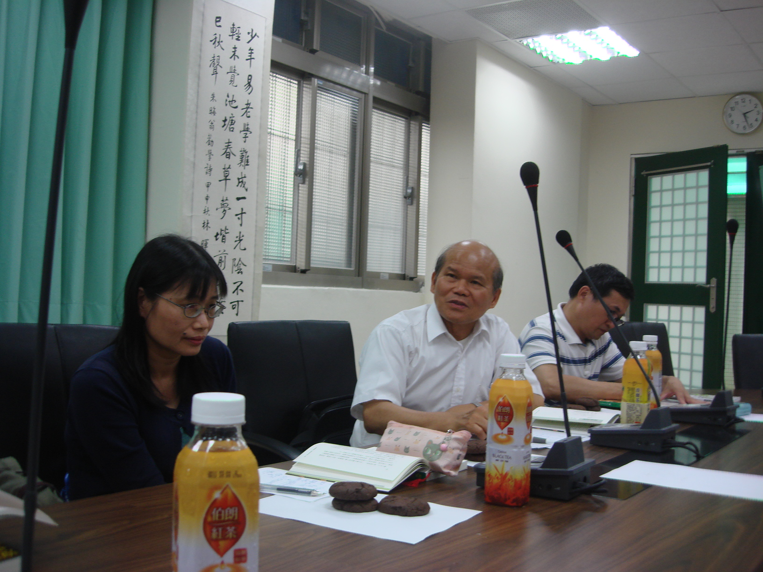
分享閱讀心得

